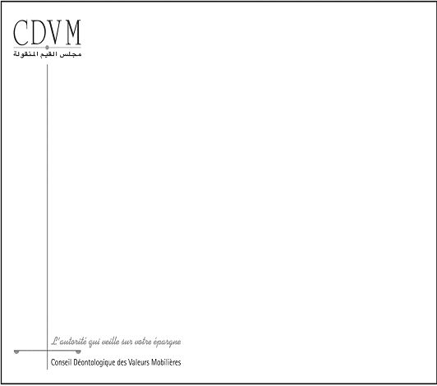

Le Conseil Déontologique des Valeurs Mobilières porte à la connaissance du public que la société (dénomination) représentée par son Président, (X), a déclaré le (date), avoir acquis sur le marché central, le (date), (nombre) actions (société cotée), au cours unitaire de (montant), franchissant à la hausse le seuil de participation de (%) dans le capital de ladite société.

Suite à cette transaction, (société) détient (nombre) actions (société cotée), soit (%) du capital et des droits de vote de ladite société.

Dans les douze mois qui suivent le franchissement de seuil précité, la société (dénomination) envisage de:

- d'arrêter ses achats sur la valeur concernée
- de poursuivre ses achats sur la valeur concernée
- de siéger au conseil d’administration de la société cotée concernée
- d’acquérir ou non le contrôle de la société cotée concernée
- de demander la radiation de la société cotée concernée.

Le déclarant agit de concert avec:

Contact CDVM:
Tel: 05 37 68 89 27
The CDVM announces publicly that the Caisse Interprofessionnlle Marocaine de Retraite (CIMR) represented by its manager M. Khalid Cheddadi, declared on February 15th 2012, to have crossed the threshold of 5% of Lesieur Cristal’s share capital upwards, following the acquisition of 1 304 025 shares over the counter at a price of 110 dh per share, under date of February 10th 2012.

As a result of this transaction, CIMR holds 1 519 733 Lesieur Cristal’s shares, representing 5,5% of Lesieur Cristal share capital.

Within Twelve months following the threshold crossing, CIMR intends to continue buying the concerned security and to serve on the board of the concerned listed company.

CMR acts in concert with the following companies :

Name | % direct holding in the capital of Lesieur Cristal
MAMDA | 2,75%
MAMDA/MCMA | 2,75%
CMR | 5,5%
Wafa assurance | 5,5%
Oleosud | 41%

Contact CDVM :
Tel: 05 37 68 89 27
E-mail: information_financiere@cdvm.gov.ma
Notice of threshold crossing
FS/EM/10/2012

Déclaration de franchissement
de seuils de participation FS/EM/../….

